INDICAÇÃO Nº 3750/2018

Sugere ao Poder Executivo Municipal que proceda a instalação de protetores com cadeado nas papeleiras dos sanitários públicos, principalmente de Praças, UBSs e Prontos Socorros do Município. (Foto anexa).

Excelentíssimo Senhor Prefeito Municipal,

Nos termos do Art. 108 do Regimento Interno desta Casa de Leis, dirijo-me a Vossa Excelência para sugerir ao setor competente que proceda a instalação de protetores com cadeado nas papeleiras dos sanitários públicos, principalmente de Praças, UBSs e Prontos Socorros do Município.

Justificativa:

Fomos procurados por munícipes solicitando essa providencias, pois segundo eles essa medida além de evitar que o papel higiênico caia no vaso sanitário causando transtornos devido ao entupimento, também evitará que sejam levados embora permitindo a substituição apenas por funcionários autorizados.

OBS: Podemos constatar os lugares onde foram instalados esse dispositivo como o Rodoterminal, a ausência de papel se torna menos frequente.

Plenário “Dr. Tancredo Neves”, em 03 de Julho de 2018.

José Luís Fornasari

“Joi Fornasari”

- Vereador -

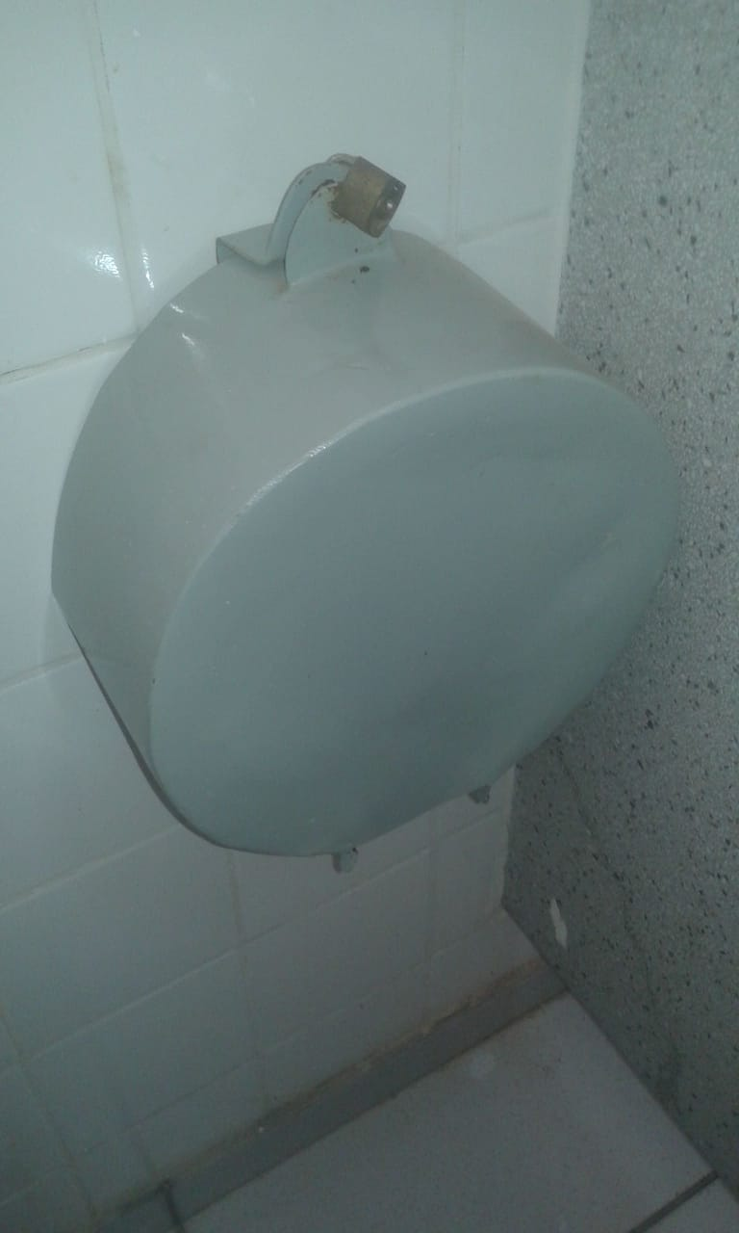

Sugere ao Poder Executivo Municipal que proceda a instalação de protetores com cadeado nas papeleiras dos sanitários públicos, principalmente de Praças, UBSs e Prontos Socorros do Município.

